BÀI 9: HÌNH CHIẾU VUÔNG GÓC
BỘ SÁCH: Kết nối tri thức SỐ TIẾT:03
I. MỤC TIÊU
1. Về năng lực
a) Nhận thức công nghệ: Nắm được nội dung của phương pháp chiếu góc thứ nhất và phương pháp chiếu góc thứ ba.
b) Giao tiếp công nghệ: Nắm được phương pháp biểu diễn vật thể bằng các hình chiếu vuông góc.
c) Sử dụng công nghệ: Vẽ được các hình chiếu vuông góc của vật thể.
2. Về phẩm :
* Chăm chỉ:+ Có hứng thú và quan tâm tìm hiểu về hình chiếu vuông góc.
+ Biết lựa chọn các nguồn tài liệu học tập phù hợp.
* Trung thực: Xác định được và biết tìm hiểu các thông tin liên quan đến vấn đề, đề xuất giải pháp giải quyết vấn đề.
*Trách nhiệm: Có thái độ học tập tích cực.

II. THIẾT BỊ DẠY HỌC VÀ HỌC LIỆU
1. Giáo viên
a) Thiết bị dạy học:
- Bộ thước kẻ vẽ kĩ thuật gồm có: Thước kẻ, thước đo độ, com pa, ê ke.
- Hình 9.2, 9.3,9.7 phóng to
- Máy tính có soạn giảng power point
b) Học liệu:
- Các video : Phương pháp chiếu góc thứ nhất và phương pháp chiếu góc thứ ba.
2. Học sinh:
+ Giấy A0, A4, Bút dạ, Tẩy
+ Bộ thước vẽ kĩ thuật bao gồm: * Thước kẻ,
*Bút chì,
*Com pa,
*Thước đo độ.

III. Tiến trình dạy học:
Tiết | Nội dung | Phương pháp/kĩ thuật day học | Phương pháp/ công cụ kiểm tra đánh giá
1 | Hoạt động 1. Khởi động (10 phút) | PP: *Sử dụng đồ dùng trực quan, Hình 9.1 . *Đặt câu hỏi phỏng vấn  KTDH: Động não. | CC đánh giá: Câu trả lời ngắn.
1 | Hoạt động 2: Hình thành kiến thức  Hoạt động 2.1 Phương pháp chiếu góc thứ nhất (35 phút) | PP: *Dạy học hợp tác, *Dạy học trực quan qua các hình 9.2, 9.3, 9.4  *Sử dụng video trong dạy học.  KTDH: động não. | PPĐG: Sản phẩm học tập qua phiếu học tập  CC đánh giá:Thang đánh giá.
2 | Hoạt động 2.2: Phương pháp chiếu góc thứ ba (15 phút). | PP : *Dạy học hợp tác, *Dạy học trực quan hình 9,5.  *Sử dụng video trong dạy học.  KTDH: Đặt câu hỏi, Giải quyết vấn đề. | PPĐG: Sản phẩm học tập.  CCĐG: Rubrics.
2 | Hoạt động 2.3 Vẽ hình chiếu vuông góc ( 30 Phút) | PP: Trực quan. Chia nhóm  KTDH: Kĩ thuật phòng tranh  Giao nhiệm vụ. | Phương pháp đánh giá: Sản phẩm học tập trên giấy Ao  Công cụ đánh giá: Thẻ kiểm tra
3 | Hoạt động 3: Luyện tập(20 phút). | PP: Trực quan.  KT: Sơ đồ tư duy. | PP: Quan sát.  CC đánh giá:cặp đôi, Rubrics
3 | Hoạt động 4: Vận dụng (25 phút). | PP: Dạy học dự án.  KT: Động não. | PP: Vẽ hình chiếu, quan sát.  Công cụ ĐG: Bảng kiểm.

IV. Tiến trình bài dạy
Tiết 1
1. Hoạt động 1: Khởi động (10 phút)
a) Mục tiêu:
+Tạo hứng thú, gây tò mò cho học sinh muốn tìm hiểu ngay kiến thức bài học.
b) Nội dung: Yêu cầu HS quan sát hình 9.1- hình chiếu của vật thể 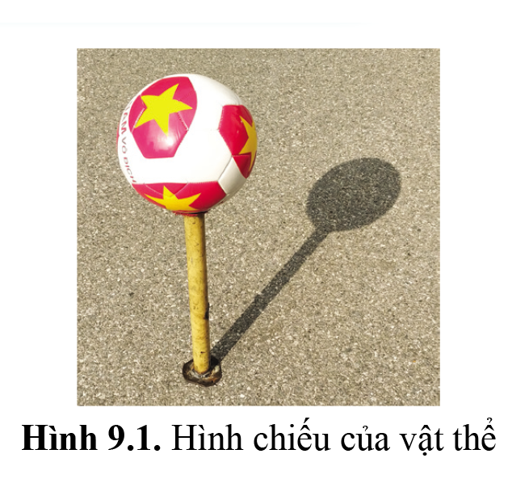
+Trả lời các câu hỏi sau:
Câu 1: Tại sao hình chiếu của quả bóng không phải là hình tròn?
Câu 2: Khi nào hình chiếu của quả bóng này là hình tròn?

c) Sản phẩm:
+Câu trả lời ngắn của học sinh
+Giải pháp : Cần sử dụng hình vẽ để mô tả được vật thể một cách đầy đủ, ngắn gọn, rõ ràng

d) Tổ chức thực hiện:
- Giao nhiệm vụ: GV chiếu hình ảnh khi chùm tia chiếu song song với nhau và không vuông góc với mặt phẳng hình chiếu.
GV chiếu hình ảnh khi chùm tia chiếu song song với nhau và vuông góc với mặt phẳng hình chiếu.
Và đặt câu hỏi?
Câu 1: Em nhận thấy các hình hình biểu diễn giống nhau hay khác nhau?
Câu 2: Làm thế nào để thể hiện được đầy đủ hình dạng vật thể?
- Thực hiện nhiệm vụ: cá nhân HS quan sát trả lời câu hỏi:
Câu 1: Em nhận thấy các hình hình biểu diễn khác nhau
Câu 2: Để thể hiện được đầy đủ hình dạng vật thể ta sử dụng hình chiếu.
- Báo cáo, thảo luận:1- 2 HS ngẫu nhiên trình bày, các HS khác nhận xét bổ sung.
- Kết luận: Như vậy cần sử dụng hình vẽ để mô tả được vật thể một cách đầy đủ, ngắn gọn, rõ ràng. Khó khăn của cách biểu diễn hình vẽ là việc vẽ ra các hình biểu diễn đó.
GV nhận xét, dẫn dắt vào nội dung bài học - bài 9: Hình chiếu vuông góc.

2. Hoạt động 2: Hình thành kiến thức.
Hoạt động 2.1: Phương pháp chiếu góc thứ nhất (35 phút).
a) Mục tiêu:
- Nắm được nội dung phương pháp chiếu góc thứ nhất.
b) Nội dung:
- Nêu cách đặt vật thể vào trong mặt phẳng?
- Dùng phép chiếu nào để chiếu các mặt phẳng của vật thể lên mặt phẳng hình chiếu?
- Xoay các mặt phẳng hình chiếu như nào?
- Nhận được mấy hình biểu diễn, tên gọi các hình biểu diễn đó.
c) Sản phẩm: Phiếu học tập của học sinh.
- Cần đặt vật thể biểu diễn vào trong góc được tạo bởi các mặt phẳng hình chiếu đứng, mặt phẳng hình chiếu bằng và mặt phẳng hình chiếu cạnh vuông góc với nhau từng đôi một.
- Dùng phép chiếu vuông góc để chiếu các mặt phẳng của vật thể lên mặt phẳng hình chiếu
- Xoay mặt phẳng hình chiếu bằng xuống phía dưới một góc 90 độ, mặt phẳng hình chiếu cạnh sang phải một góc 90 độ để các hình biểu diễn cùng nằm trên cùng một mặt phẳng.
- Nhận được 3 hình biểu diễn đó là hình chiếu đứng, hình chiếu bằng, hình chiếu cạnh

d) Tổ chức thực hiện:
- GV: *Trình chiếu video phương pháp chiếu góc thứ nhất
*Giới thiệu hình 9.2, 9.3, 9.4 sách giáo khoa.
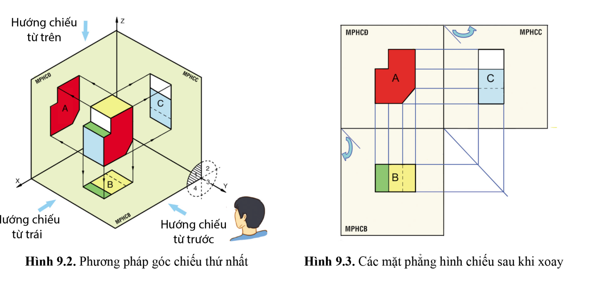
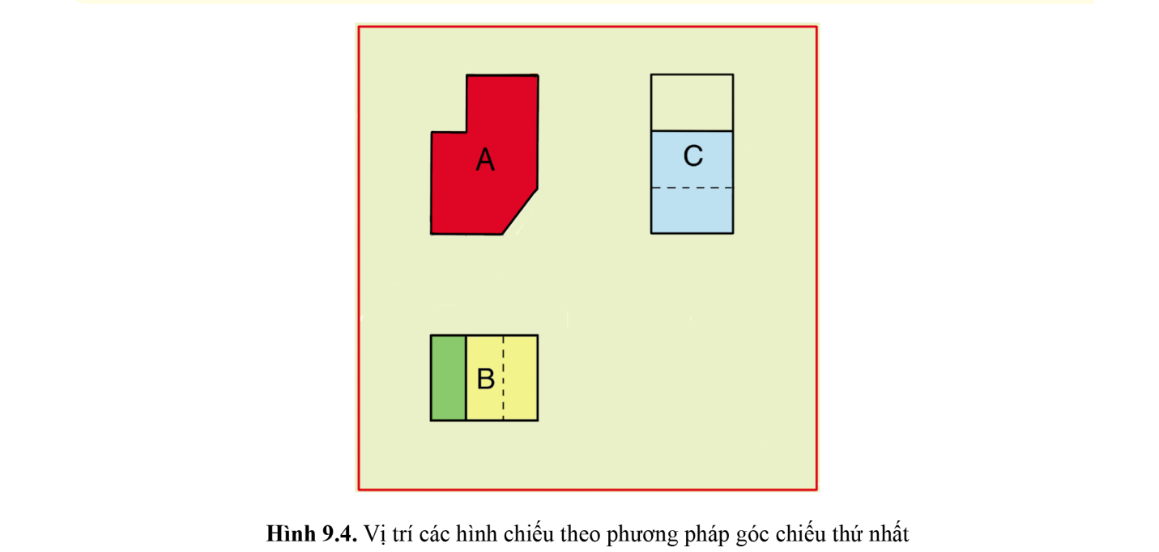
- Giao nhiệm vụ: GV yêu cầu HS theo dõi video về phương pháp chiếu góc thứ nhất, nghiên cứu sgk trang 45,46 hoàn thành phiếu học tập số 1.
- Thực hiện nhiệm vụ:
+ Gv tiến hành trình chiếu video, phân tích hình 9.2, 9.3, 9.4
+ Học sinh quan sát theo dõi và ghi chép
+ HS nghiên cứu thông tin, thảo luận nhóm hoàn thành PHT số 1.
Nhóm:
Tên thành viên:
PHIẾU HỌC TẬP SỐ 1
Yêu cầu: Nghiên cứu thông tin trang 45, 46 SGK, thảo luận nhóm trong 10 phút để trả lời các câu hỏi sau:
Câu 1: Trên Hình 9.2 vẽ người quan sát đang đứng ở vị trí ứng với hướng chiếu từ trước, hãy nêu mối quan hệ về vị trí giữa người quan sát, mặt phẳng hình chiếu P1 và vật thể.?
………………………………………………………………………………………………………………………………………………………………………………………………………………………………………………………………………………..........................................................................................................................................................................................................................................
Câu 2: Quan sát Hình 9.3 và nêu cách xoay các mặt phẳng hình chiếu như nào?
………………………………………………………………………………………………………………………………………………………………………………………………………………………………………………………………………………………………………………………………………………………..
Câu 3 Quan sát Hình 9.4 và nêu mối quan hệ về vị trí giữa các hình chiếu A, B, C trong phương pháp chiếu góc thứ nhất.
……………………………………………………………………………………………………………………………………………………………………………………………………………………………………………………………………………………………………………………………………………………………..
+ Thảo luận nhóm, thống nhất đáp án và ghi chép nội dung hoạt động ra giấy Ao.
- Báo cáo thảo luận: Hai trong 8 nhóm ngẫu nhiên trình bày, các nhóm khác nhận xét bổ sung.
- Kết quả, nhận định: Nhận xét, chốt kiến thức về phương pháp chiếu góc thứ nhất.
1. Nội dung của phương pháp chiếu góc thứ nhất:
a) Đặt vật thể vào trong một góc tạo bởi các mặt phẳng hình chiếu đứng (P1), mặt phẳng hình chiếu bằng (P2) và mặt phẳng hình chiếu cạnh (P3) vuông góc với nhau từng đôi một.
b) Chiếu vật thể theo hưởng chiếu từ trước lên mặt phẳng P1, theo hướng chiếu từ trên lên mặt phẳng P2 và theo hướng chiếu từ trái lên mặt phẳng P3 sẽ được các hình chiếu đứng A, hình chiếu bằng B và hình chiếu cạnh C.
c) Quay mặt phẳng hình chiếu bằng quanh trục Ox một góc 90 và quay mặt phẳng hình chiều cạnh quanh trục Oz một góc 90 để các hình chiếu cùng nằm trên một mặt phẳng.
2. Vật thể nằm giữa người quan sát và một phẳng hình chiếu.
3. Hình chiếu bằng B nằm bên dưới hình chiếu đứng A và hình chiều cạnh C nằm bên phải hình chiếu đứng

Tiêu chí đánh giá từng thành viên
Thang điểm đánh giá hoàn thành nhiệm vụ trong nhóm | 0 | Không thực hiện nhiệm vụ.
Thang điểm đánh giá hoàn thành nhiệm vụ trong nhóm | 1 | Đạt một phần nhỏ của nhiệm vụ.
Thang điểm đánh giá hoàn thành nhiệm vụ trong nhóm | 2 | Đạt được phần lớn nhiệm vụ.
Thang điểm đánh giá hoàn thành nhiệm vụ trong nhóm | 3 | Vượt quá mong đợi so với yêu cầu của nhiệm vụ.
Nhiệm vụ- đánh giá
Nhiệm vụ | Họ và tên người thực hiện | Tự đánh giá của bản thân (20%) | Đánh giá của nhóm trưởng (30%) | Đánh giá của GV (50%)
Trong quá trình HS hoạt động nhóm, GVtheo dõi hoạt động của nhóm của HS và đưa ra đánh giá.

Tiết 2

Hoạt động 2: Hình thành kiến thức
2.1:Tìm hiểu nội dung của phương pháp chiếu góc thứ ba ( 15 phút)
a. Mục tiêu: nhận biết sự giống và khác nhau của phương pháp chiếu góc thứ ba với góc thứ nhất.
b. Nội dung:
- HS nhận biết vị trí của vật thể trong hệ thống các mặt phẳng hình chiếu.
- HS nhận biết vị trí tương đối giữa các hình chiếu.
c. Sản phẩm học tập: GV tổ chức cho HS hoạt động với hộp chức năng Khám phá ở trang 46, 47 SGK.
d. Tổ chức hoạt động:
Bước 1: GV chuyển giao nhiệm vụ học tập
-Video về PPCG thứ 3
- GV yêu cầu HS thảo luận theo cặp:
Hình 9.2 và Hình 9.5 mô tả phương pháp chiếu góc thứ ba. Quan sát các hình trên và cho biết:
*Vị trí của vật thể so với các mặt phẳng hình chiếu?
*Mối quan hệ giữa vật thể, mặt phẳng hình chiếu và người quan sát ?
*Vị trí tương đối giữa các hình chiếu vuông?
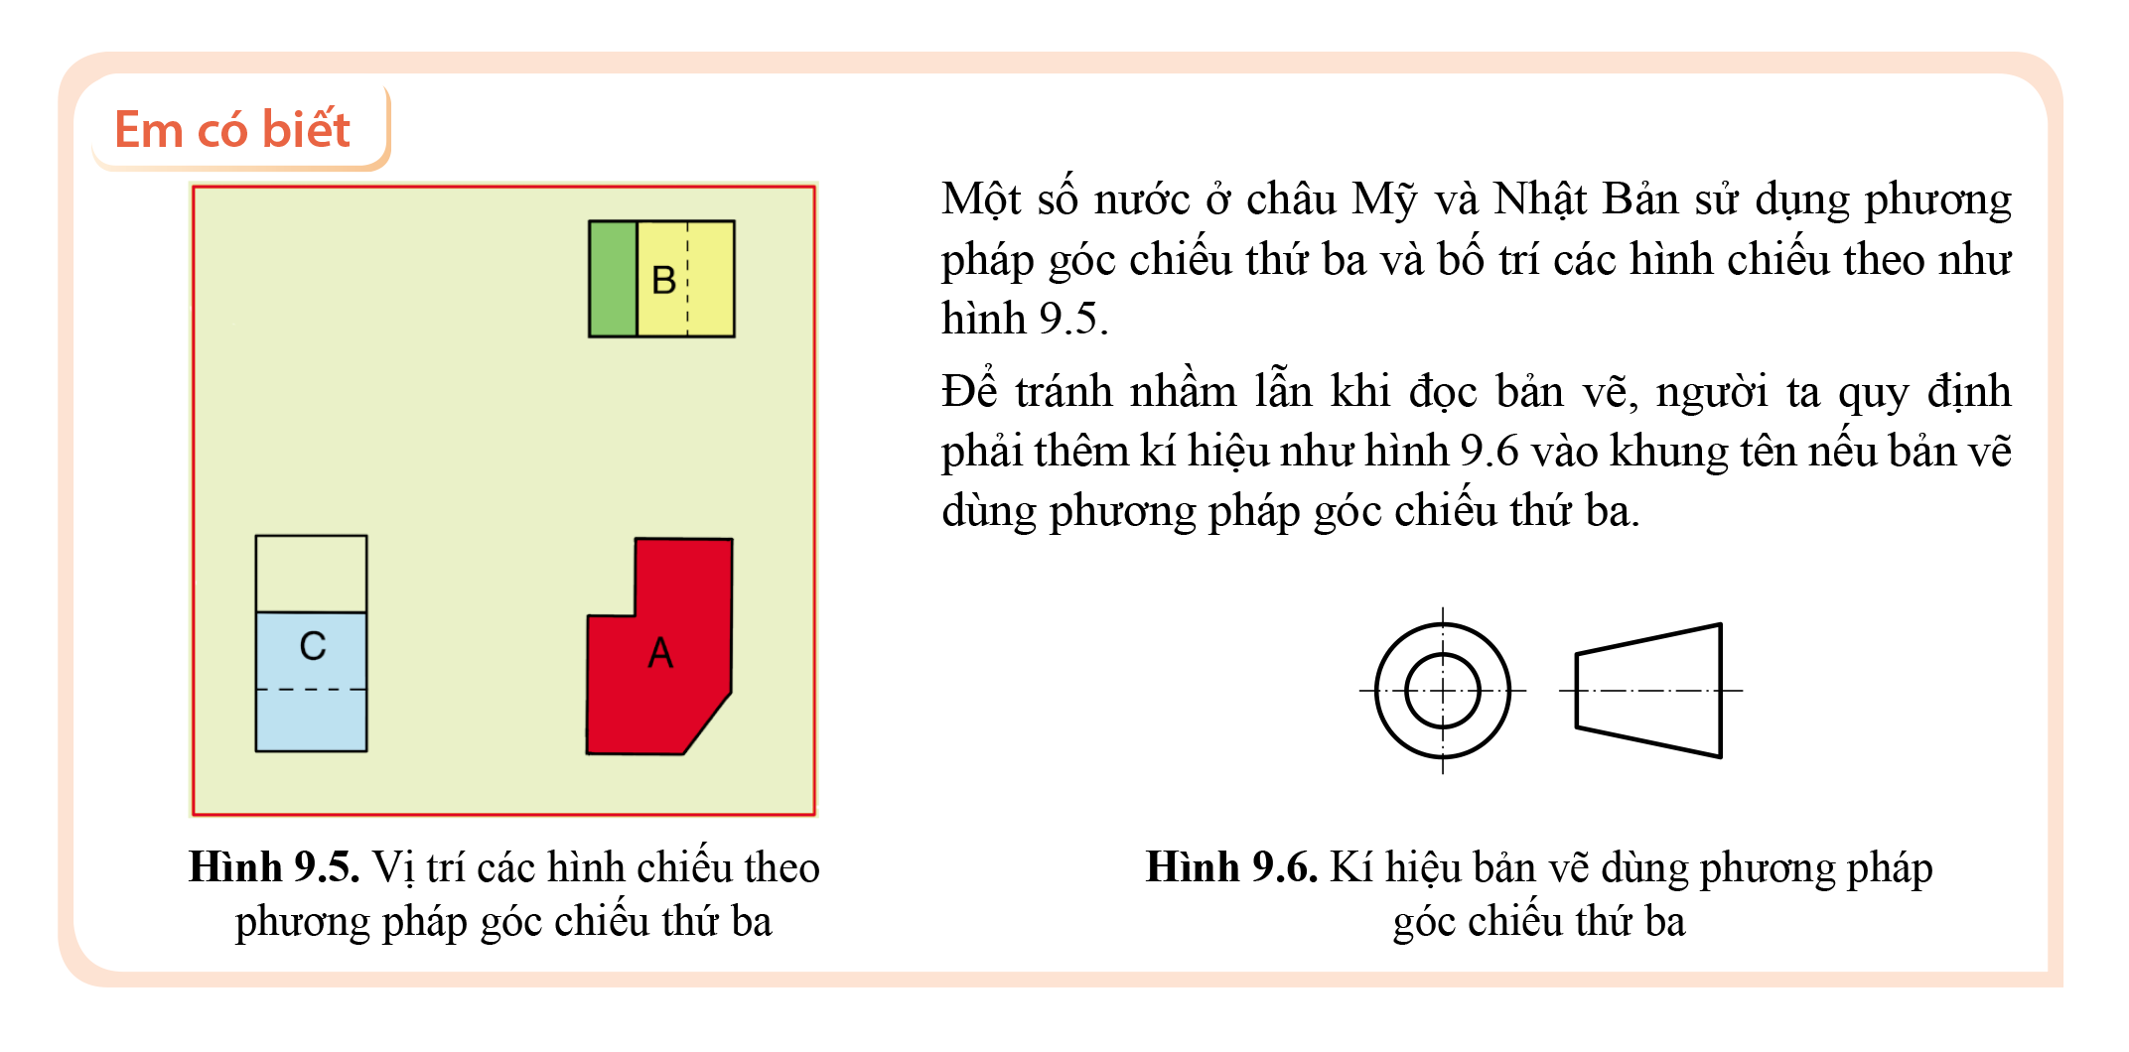
Bước 2: HS thực hiện nhiệm vụ học tập
- HS đọc SGK, lắng nghe GV trình bày, suy nghĩ trả lời câu hỏi.
* Vật thể nằm phía dưới P2, phía sau P1 và bên phải P3.
*Mặt phẳng hình chiếu nằm giữa người quan sát và vật thể.
* Hình chiếu bằng B nằm phía trên hình chiếu đứng và hình chiếu cạnh C nằm bên trái hình chiếu đứng.
Bước 3: Báo cáo kết quả hoạt động và thảo luận
- GV mời đại diện HS trả lời, HS khác nhận xét,
- GV bổ sung: Nước ta và nhiều nước châu Âu thường dùng phương nhân chiếu góc thứ nhất. Trong các bài học sau đây, các ví dụ minh hoạ sẽ được trình bày theo phương pháp chiếu góc thứ nhất.
Bước 4: Đánh giá kết quả, thực hiện nhiệm vụ học tập
*GV đánh giá, nhận xét, tổng kết
- Vật thể nằm phía dưới P2, phía sau P1 và bên phải P3.
- Mặt phẳng hình chiếu nằm giữa người quan sát và vật thể.
- Hình chiếu bằng B nằm phía trên hình chiếu đứng và hình chiếu cạnh C nằm bên trái hình chiếu đứng.
2.2: Tìm hiểu về các bước vẽ hình chiếu vuông góc (30 phút)
a. Mục tiêu: giúp HS nắm được các bước thường thực hiện khi vẽ hình chiếu vuông góc của một vật thể. Vẽ hình chiếu vuông góc của vật thể trong hình 9.7
b. Nội dung: Nêu các bước vẽ hình chiếu vuông góc. Vẽ được HCVG của H9.7
c. Sản phẩm học tập: Nhận biết nội dung của từng bước cần thực hiện khi vẽ hình chiếu vuông góc của một vật thể. Vẽ được HCVG của H9.7 trên giấy A0.
d. Tổ chức hoạt động:
Bước 1: GV chuyển giao nhiệm vụ học tập ( Chia thành 6 nhóm)
- GV nêu các bước cần thực hiện khi vẽ các hình chiếu vuông góc của vật thể. Ở mỗi bước, GV cần nếu một cách chi tiết các bước nhỏ thông qua ví dụ minh hoạ, đồng thời GV cần liên hệ với kiến thức đã được học ở lớp 8 về các hình chiếu của các khối cơ bản: *Hình hộp chữ nhật * Hình lăng trụ
*Hình trụ tròn *Hình chóp,chóp cụt *Hình cầu
Bước 2: HS thực hiện nhiệm vụ học tập
- HS nghiên cứu SGK, quan sát hình ảnh, trả lời câu hỏi. Đồng thời vẽ vào giấy Ao
- GV hướng dẫn, theo dõi, hỗ trợ HS nếu cần thiết
Bước 3: Báo cáo kết quả hoạt động và thảo luận
- GV mời đại diện nhóm trình bày sản phẩm của nhóm mình, mời nhóm khác nhận xét, bổ sung.
Bước 4: Đánh giá kết quả, thực hiện nhiệm vụ học tập
- GV đánh giá, nhận xét, cô đọng lại kiến thức các bước.
* Bước 1: Phân tích vật thể thành các khối. Câu hỏi: Vật thể trên được tạo thành từ mấy khối hình học cơ bản?

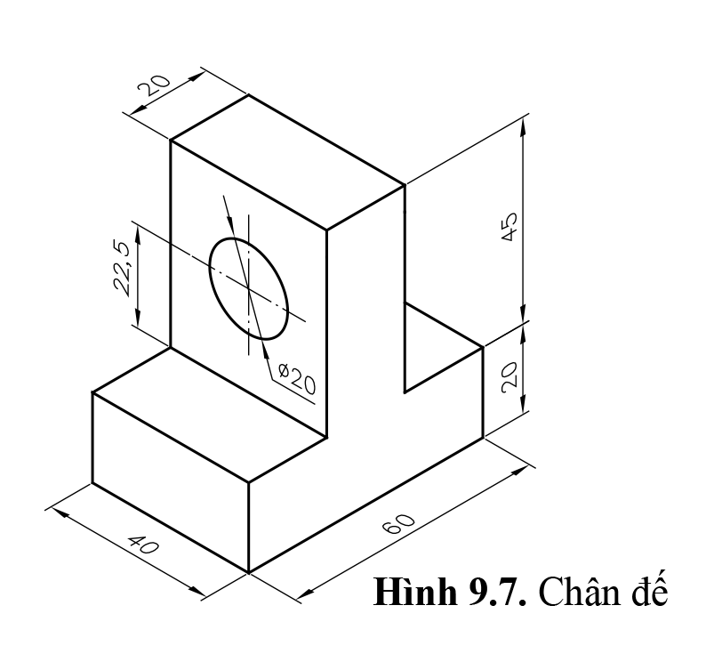
*Bước 2: Chọn hướng chiếu chính để vẽ hình chiếu đứng và tỉ lệ của bản vẽ. Việc chọn tỉ lệ hợp lí giúp cho các hình biểu diễn phù hợp với khổ giấy vẽ.

*Bước 3: Vẽ hình chiếu đứng của vật thể, vẽ cạnh đáy, cạnh bên hoặc đường trục làm cơ sở cho hình chiếu đứng sau đó lần lượt vẽ để hoàn thiện từng khối. Lưu ý: Vẽ nét liền mảnh.

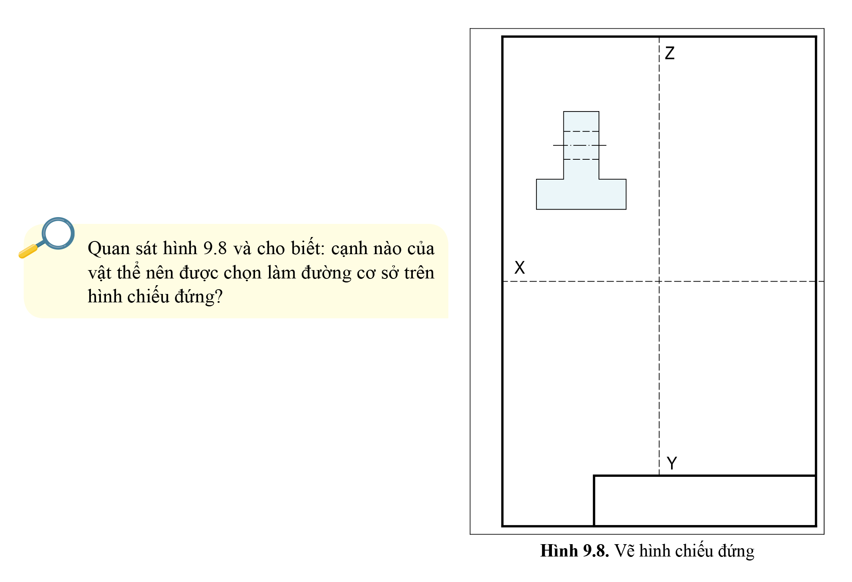
* Bước 4: Vẽ hình chiếu bằng của vật thể.
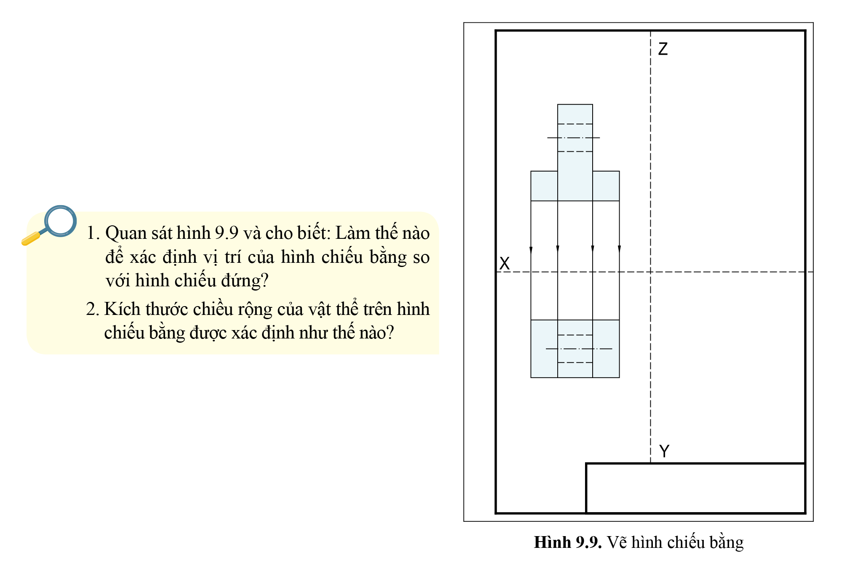
* Bước 5: Vẽ hình chiếu cạnh của vật thể.
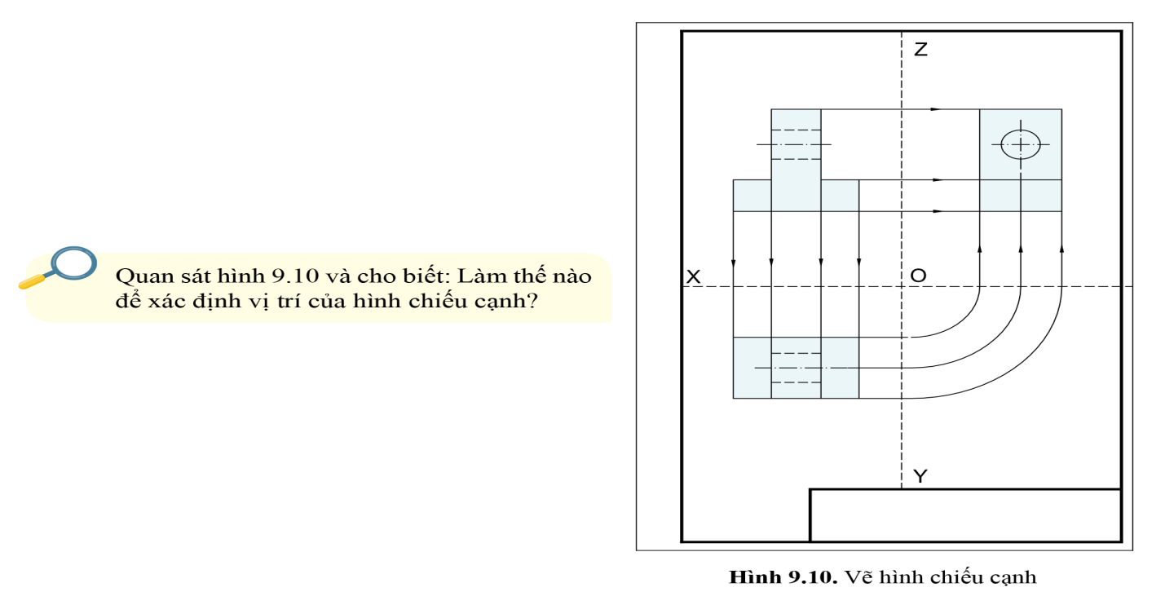
*Bước 6: Hoàn thiện bản vẽ.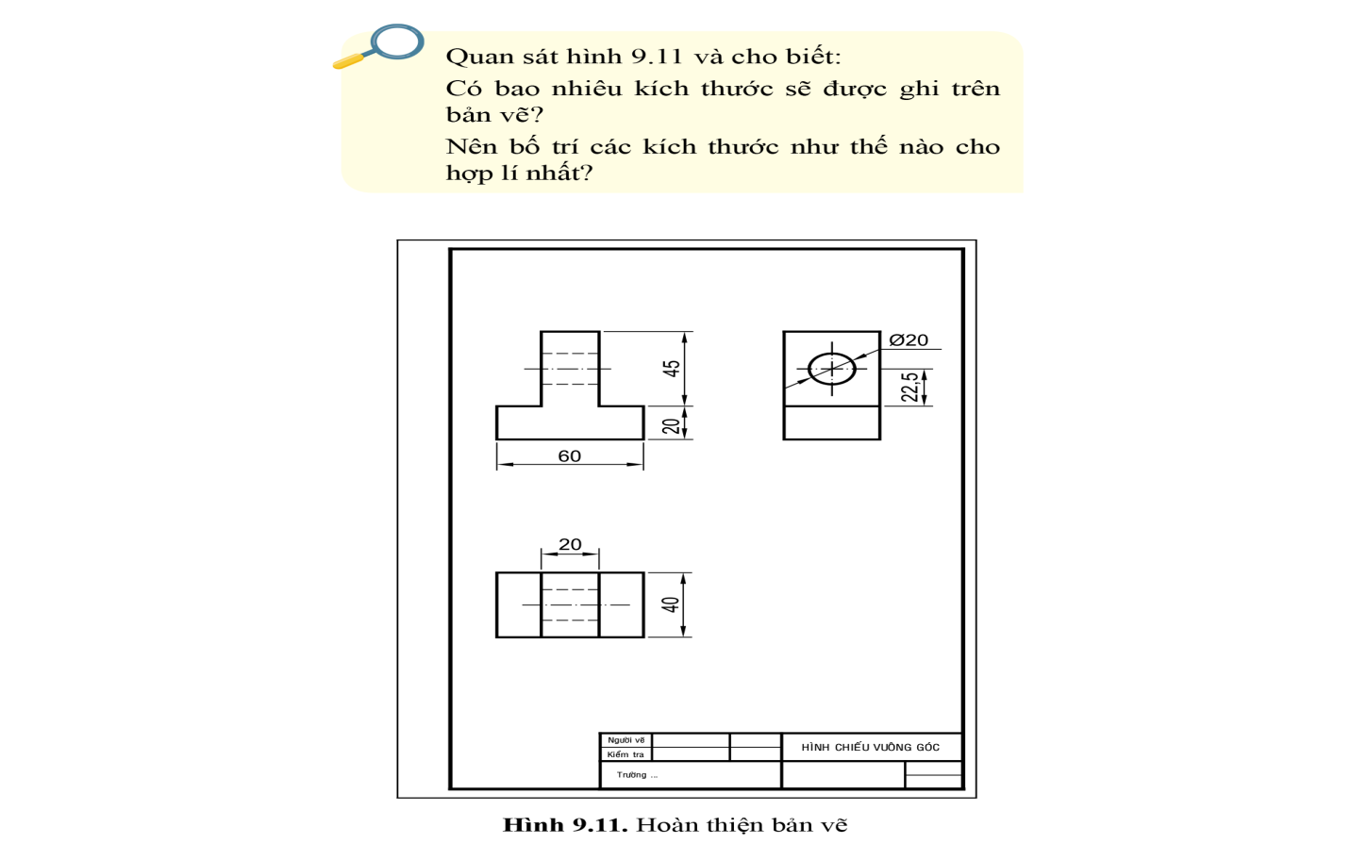

Tiết 3: Luyện tập và vận dụng
3. Hoạt động 3: Luyện tập (20 phút)
a. Mục tiêu: Hệ thống được một số kiến hức đã học về hình chiếu vuông góc.
b. Nội dung: Học sinh tóm tắt nội dung bài học bằng sơ đồ tư duy.
c. Sản phẩm học tập: Sơ đồ tư duy về hình chiếu vuông góc
d. Tổ chức thực hiện:
Bước 1: GV chuyển giao nhiệm vụ học tập
*Tóm tắt nội dung bài học dưới dạng sơ đồ tư duy vào giấy A4
*GV yêu cầu HS:Cho vật thể, các hướng chiếu A, B, C và các hình chiều 1, 2, 3 (H9.9) hãy
a) Lập bảng theo mẫu Bảng 9.1. Đánh dấu (x) vào ..... hình chiếu với hướng chiếu và ghi tên gọi các hình chiều.
b) Lập hai bảng theo mẫu Bảng 9.2 và Bảng 9.3 và ghi số thứ tự của hình chiều vào các góc ô của các bằng đó để chỉ rõ cách bố trí các hình chiếu theo phương pháp chiếu thứ nhất (PPCG1) và phương pháp chiếu góc thứ ba (PPCG3).
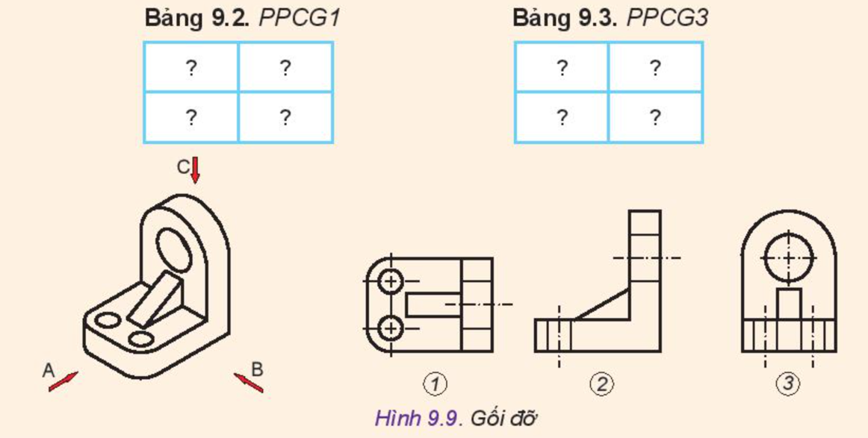
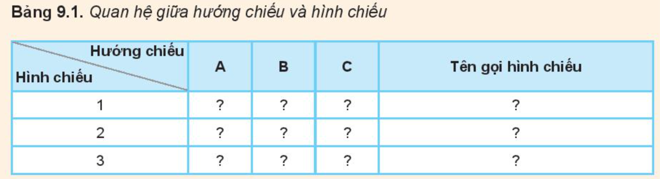
Bước 2: HS thực hiện nhiệm vụ học tập
Học sinh vẽ sơ đồ tư duy
Bước 3: Báo cáo kết quả hoạt động và thảo luận
GV gọi ngẫu nhiên nhóm lần lượt trình bày sản phẩm SĐTD.
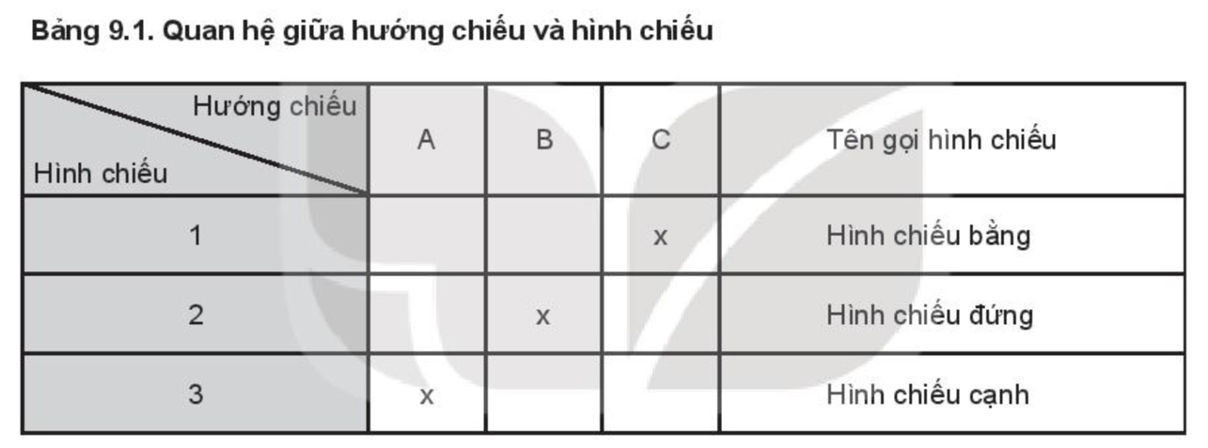
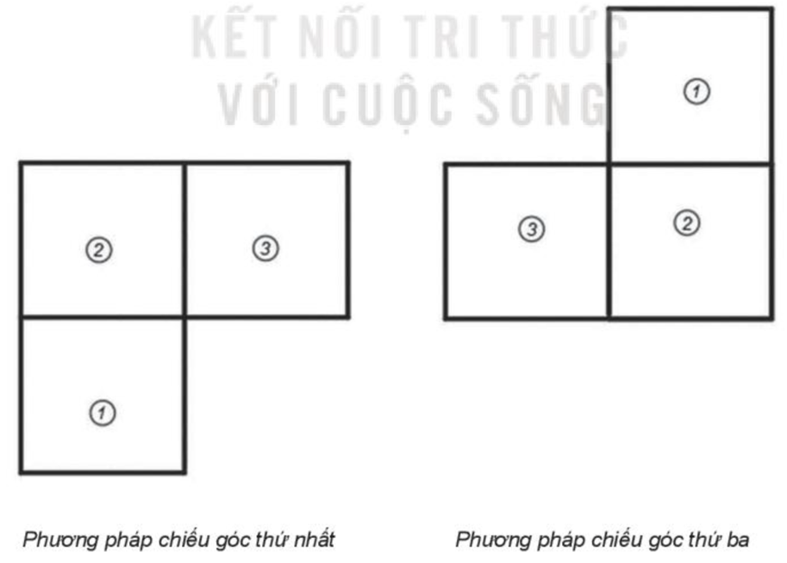

Bước 4: Đánh giá kết quả, thực hiện nhiệm vụ học tập
* GV cho từng cặp đôi tự đánh giá về sản phẩm học tập của nhóm mình qua Rubrics sau:
Mực độ/  Tiêu chí | 5 | 4 | 3 | 2 | 1
Quan hệ giữa hướng chiếu và hình chiếu theo PPCG1 và PPCG3 | Nêu được đầy đủ, chi tiết và trình bày rõ ràng | Nêu được đầy đủ, chi tiết nhưng trình bày chưa rõ ràng | Nêu được đầy đủ, trình bày rõ ràng nhưng chưa chi tiết | Nêu được đầy đủ nhưng chưa chi tiết và trình bày chưa rõ ràng | Nêu chưa đầy đủ
Vị trí đặt HCĐ, HCB, HCC theo PPCG1 và PPCG3 | Kết quả thực hiện được chính xác tất cả vị trí đặt HC tương ứng với số tương ứng | Kết quả thực hiện được chính xáccủa 2 trong 3 vị trí đặt HC tương ứng với số tương ứng | Kết quả thực hiện được chính xác 1 trong 3vị trí đặt HC tương ứng với số tương ứng | Kết quả thực hiện được chính xác vị trí đặt HC tương ứng với số tương ứng của 1 PP | Kết quả thực hiện được chưa chính xác vị trí đặt HC tương ứng với số tương ứng
- HS dựa vào sản phẩm của nhóm mình làm và tự đánh giá theo phiếu đánh giá theo tiêu chí – Rubrics trên.
GV nhấn mạnh và chốt kiến thức nội dung bài học bằng sơ đồ tư duy trên bảng.

4. Hoạt động 4: Vận dụng – Tìm tòi mở rộng (25 phút)
a) Mục tiêu:
- HS vận dụng kiến thức đã học áp dụng vào thực tiễn cuộc sống
b) Nội dung:
*Câu hỏi phần Vận dụng SGK
*Hãy vẽ ba hình chiếu vuông góc của đồ vật trong gia đình.

c) Sản phẩm:
Vẽ được hình chiếu vuông góc của một vật thể
d) Tổ chức thực hiện:
Bước 1: GV chuyển giao nhiệm vụ học tập
- GV yêu cầu: Hãy vẽ ba hình chiếu vuông góc của đồ vật trong gia đình.
Bước 2: HS thực hiện nhiệm vụ học tập.
*HS vẽ hình chiếu vuông góc của vật thể như hình vẽ vào giấy A4
*GV quan sát, hỗ trợ khi HS cần.
Bước 3: Báo cáo kết quả hoạt động và thảo luận
- GV gọi đại diện HS đứng dậy trình bày:
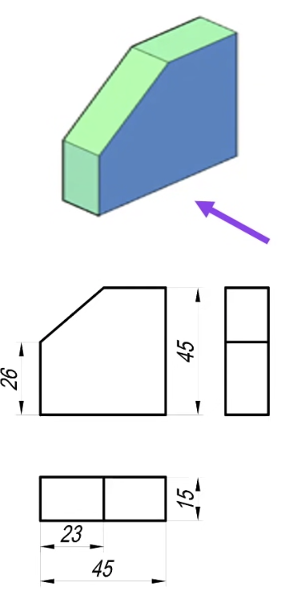
Bước 4: Đánh giá kết quả, thực hiện nhiệm vụ học tập
- GV nhận xét, đánh giá và kết thúc bài học.

* Phương án đánh giá:
Bảng kiểm quan sát quá trình bày kết quả của học sinh
Các tiêu chí | Có | Không
Chọn hướng chiếu chính để vẽ hình chiếu đứng và tỉ lệ của bản vẽ.
Vẽ đúng HCĐ, HCB, HCC theo PPCG1, PPCG3
Đặt đúng vị trí các hình chiếu theo từng PP chiếu
Hoàn thiện các đường nét và ghi đầy đủ kích thước của hình biểu diễn.

- Giao nhiệm vụ cho học sinh về nhà: Mỗi học sinh chọn một trong các hình sau để vẽ hình chiếu vuông góc.
